软件工程系项目/实验报告
姓名 | 邱谦 | 学号 | 19001020502
专业班级 | 软件19005 | 指导教师 | 康玲
课程名称 | 算法分析与设计
项目/实验  名称 | 设计比赛日程表

一、解决方案的分析与设计
1. 按分治策略，将所有的选手分为两半，则n个选手的比赛日程表可以通过n/2个选手的比赛日程表来决定。
2. 递归地用这种一分为二的策略对选手进行划分，直到只剩下两个选手时
3. 将左上角小块中的所有数字按其相对位置拷贝到右下角，
4. 又将左下角小块中的所有数字按其相对位置拷贝到右上角，

二、解决方案的程序实现
1.程序代码
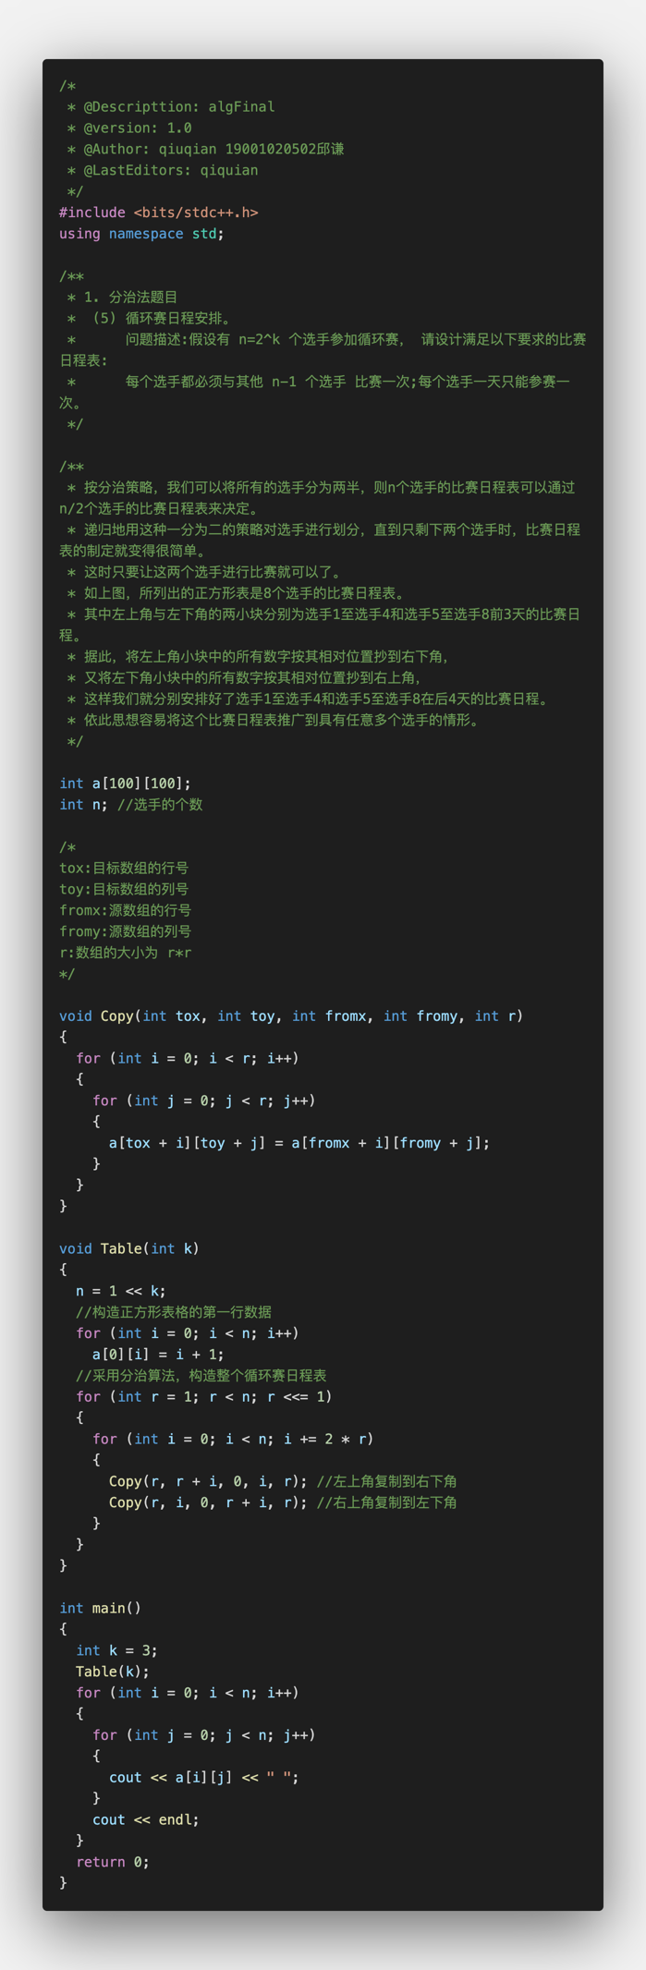
2.程序运行结果
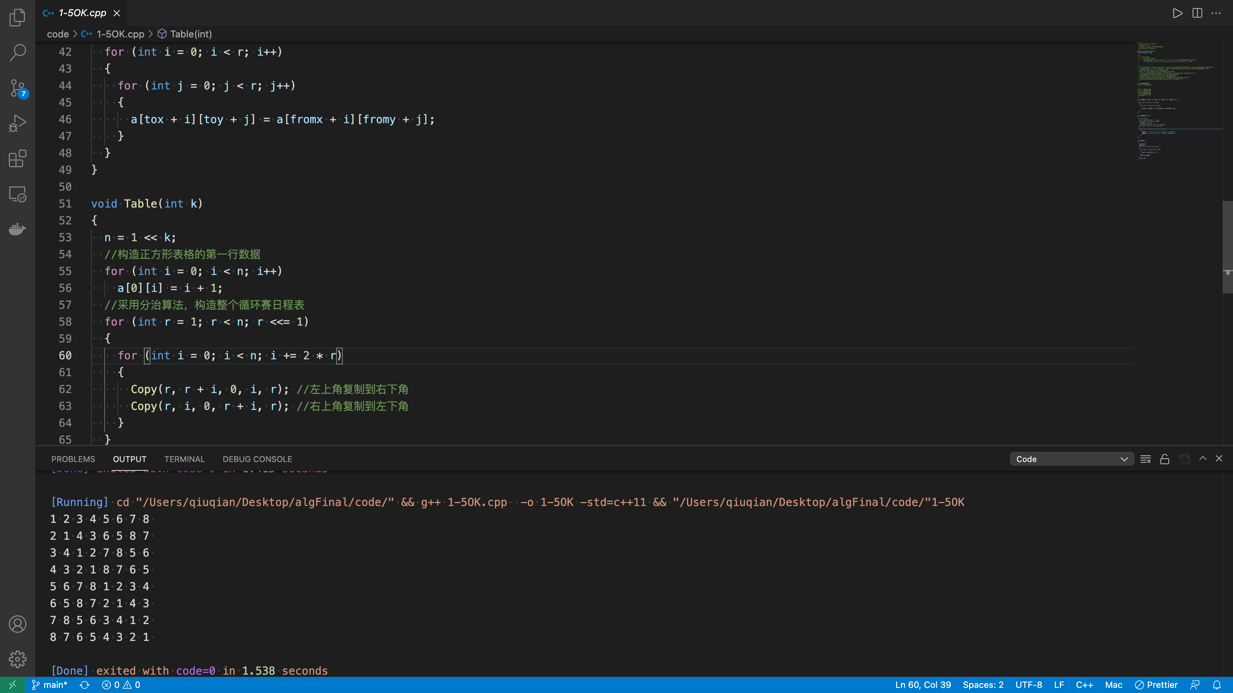

三、复杂度分析
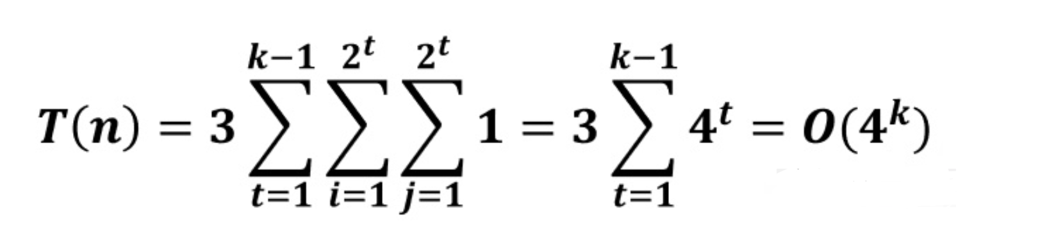
时间复杂性为O(4^k)

